Dištančné vzdelávanie

Slovenský jazyk a literatúra

22.3.2021 - 26.3.2021

Vypracovala: Mgr. Jana Sabová

V.B – 5. ročník

Meno žiaka: ________________________

**PL – Nácvik čítania slabík s písmenom C**

* Čítaj zatvorené slabiky.

|  |  |  |  |  |  |  |  |  |
| --- | --- | --- | --- | --- | --- | --- | --- | --- |
| Ca | ce | Ci | cu | ca | ce | Ce | Cu | Ca |
| cu | ca | Ce | Ci | ci | cu | Cy | Ce | ca |

* Čítaj otvorené slabiky.

|  |  |  |  |  |  |  |  |  |
| --- | --- | --- | --- | --- | --- | --- | --- | --- |
| ac | ec | Ic | uc | Ac | Ec | ic | Uc | ac |
| Uc | ac | ic | ec | Uc | Ic | uc | ec | Ac |

* V slovách zakrúžkuj slabiky.

lavica

cap

hadica

opica

**ca**

ovca

prácu

cukor

cumeľ

cukrík

**cu**

cibuľa

Cila

citrón

**ci**

**PL – Nácvik čítania slabík s písmenom C, hra so slabikovým pexesom**

* Vymaľuj si obrázky a vystrihni ich.
* Vystrihnuté obrázky správne poukladaj na tú slabiku na akú sa obrázok začína.

|  |  |  |  |
| --- | --- | --- | --- |
| CU | CI | CU | CI |
| CI | CE | CE | CA |
| CE | CO | CU | CE |

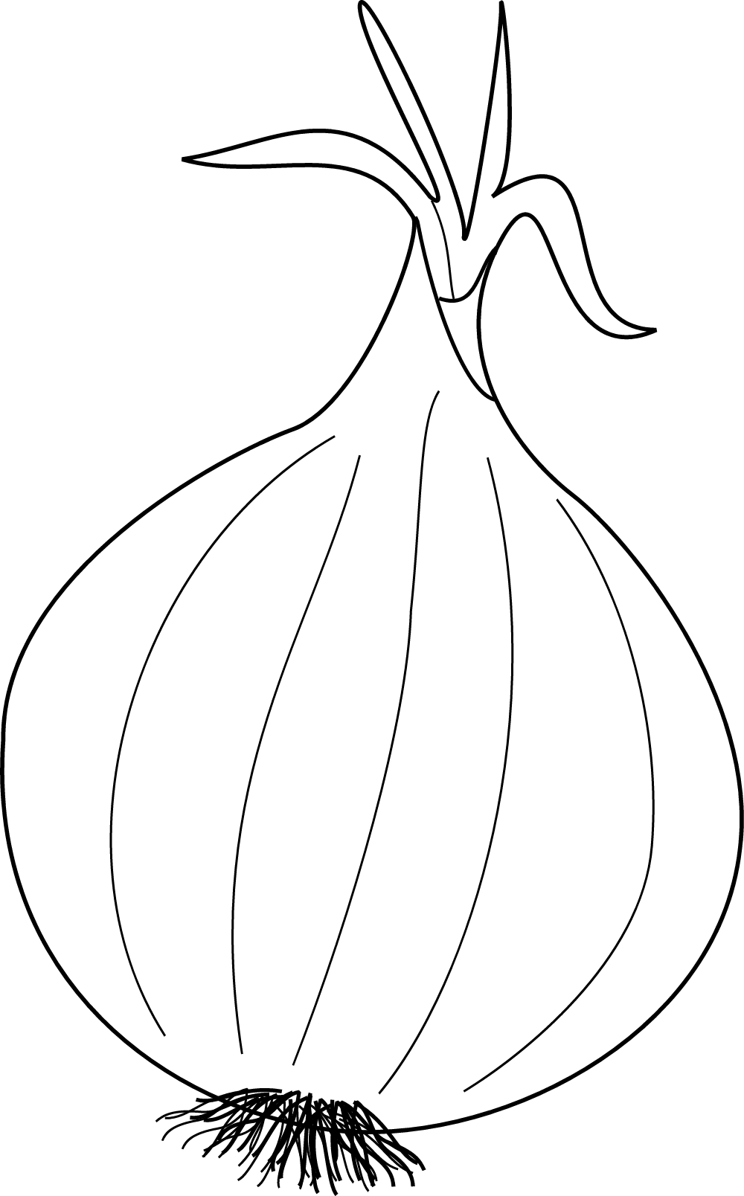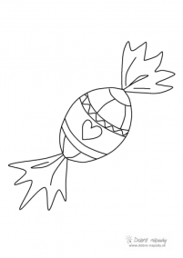

|  |  |  |  |
| --- | --- | --- | --- |
|  |  |  | Ovoce - Předškoláci - omalovánky, pracovní listy » Předškoláci - omalovánky,  pracovní listy |
|  | 20 Cencul ideas in 2021 | vianoce, vianočné dekorácie, vianočné ozdoby | Zábavná angličtina pre malých žiakov 2 | Omalovanka cap |
| Stock vektor „Vektorové ručně kreslený česnek ilustrace na“ (bez autorských  poplatků) 382668292 |  |  | ᐈ Road stock illustrations, Royalty Free winding road cliparts | download  on Depositphotos® |

**PL – Čítanie slov s písmenom C, priradenie slov k obrázkom**

* Prečítaj si slovo a priraď ho čiarou k obrázku. Obrázky si vymaľuj.



maco

zajac



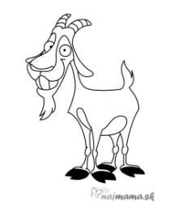

opica

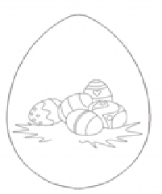cap

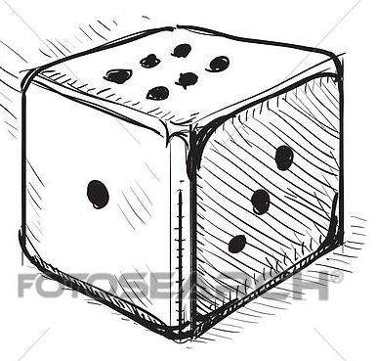vajce

kocka

Dištančné vzdelávanie

Rozvíjanie grafomotorických zručností

22.3.2021 - 26.3.2021

Vypracovala: Mgr. Jana Sabová

V.B – 5. ročník

Meno žiaka: ________________________

**PL – Písanie otvorených slabík s písmenom C**

* Prečítaj si slabiku a napíš ju písaným písmom.

ca________________________________________________

ci_________________________________________________

ce________________________________________________

co________________________________________________

cu________________________________________________

Ca________________________________________________

Ci_________________________________________________

Ce________________________________________________

Co________________________________________________

Cu_______________________________________________

Dištančné vzdelávanie

Rozvíjanie komunikačnej schopnosti

22.3.2021 - 26.3.2021

Vypracovala: Mgr. Jana Sabová

V.B – 5. ročník

Meno žiaka: ________________________

**PL – Koordinácia pohybu oka a ruky - spájanie bodiek čiarou**

* Pospájaj bodky čiarou. Začni od čísla 1. Obrázok si vymaľuj.

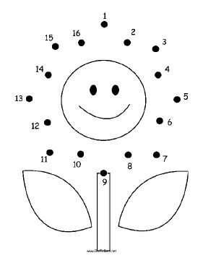

**PL – Hra na lekára - tvorenie jednoduchých viet, rozhovor**

* Pomenuj predmety a osoby, ktoré vidíš na obrázku. Použi celé vety: **Toto je....(lekárka, dievčatko, teplomer, tabletky, injekcia, sirup, fonendoskop, lopta).**
* Povedz, ako prebieha vyšetrenie u lekára.
* Odpovedz na otázky: Čo robí lekárka? Čo robí dievčatko? Čo používame na meranie teploty? 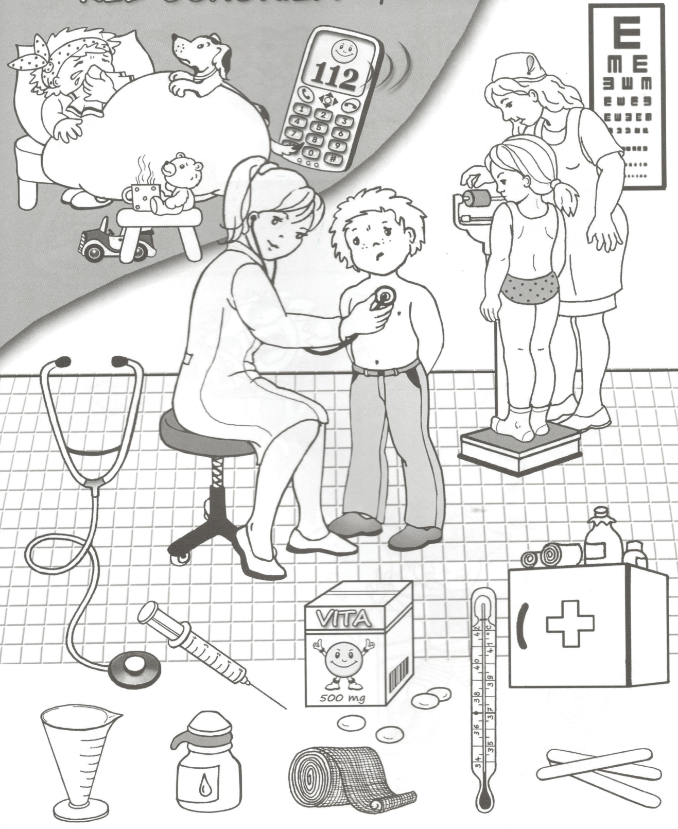

**PL – Práca s detskými knihami podľa pokynov**

* Pomenuj rozprávky na obrázkoch. Vyber si jednu, ktorú poznáš najlepšie a porozprávaj ju súrodencom. Obrázky si vymaľuj.

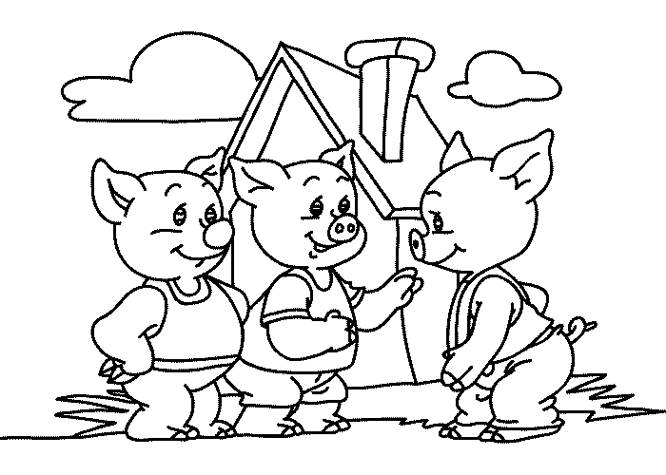

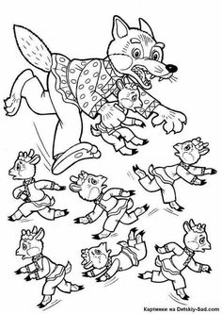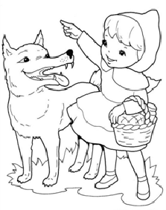

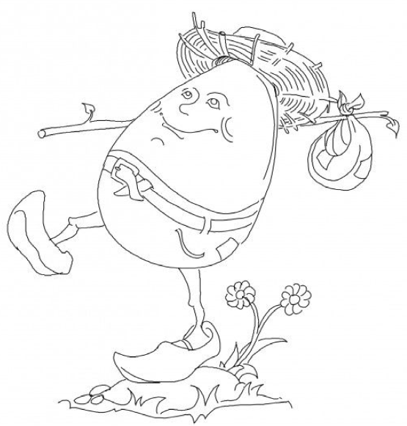

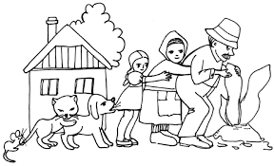

Dištančné vzdelávanie

Matematika

22.3.2021 - 26.3.2021

Vypracovala: Mgr. Jana Sabová

V.B – 5.ročník

Meno žiaka: ________________________

**PL – Sčitovanie v obore do 20 - utvrdenie učiva**

* Doplň do okienka správne číslo.

10 + 2 = + 1 = 11 10 + = 20

10 + = 14 10 + 6 = + 8 = 18

10 + = 17 10 + 9 = + 3 = 13

* Vypočítaj.

10 + 2 =____ 10 + 5 =____ 5 + 10 =____

10 + 4 =____ 10 + 6 =____ 9 + 10 =____

10 + 1 =____ 10 + 8 =____ 3 + 10 =____

10 + 3 =____ 10 + 9 =____ 6 + 10 =____

10 + 4 =____ 10 + 6 =____ 9 + 10 =____

10 + 1 =____ 10 + 8 =____ 3 + 10 =____

10 + 3 =____ 10 + 9 =____ 6 + 10 =____

**PL – Sčitovanie v obore do 20 - utvrdenie učiva**

* Vypočítaj.

 ** **

* Spoj čiarou príklad so správnym výsledkom.

10+5

8+10

2+10

10+7

10+3

9+10

**PL - Sčitovanie v obore do 20 - správny zápis príkladov**

* Správne zapíš príklad

 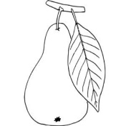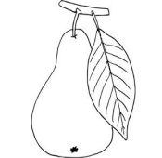

|  |  |  |  |  |
| --- | --- | --- | --- | --- |
|  | + |  | = |  |

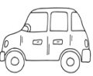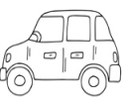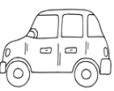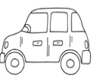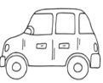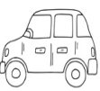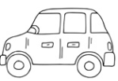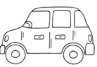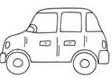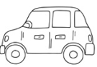

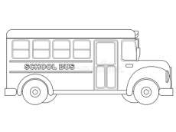

|  |  |  |  |  |
| --- | --- | --- | --- | --- |
|  | + |  | = |  |

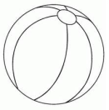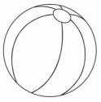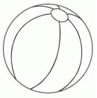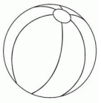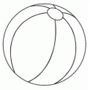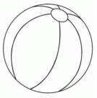

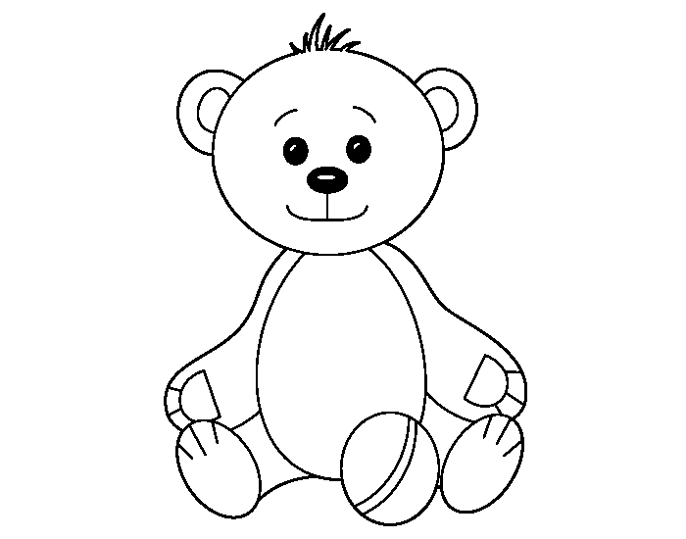

|  |  |  |  |  |
| --- | --- | --- | --- | --- |
|  | + |  | = |  |

Dištančné vzdelávanie

Vecné učenie

22.3.2021 - 26.3.2021

Vypracovala: Mgr. Jana Sabová

V.B – 5. ročník

Meno žiaka: ________________________

**PL – Zdravie a choroba – bolesť zubov**

* 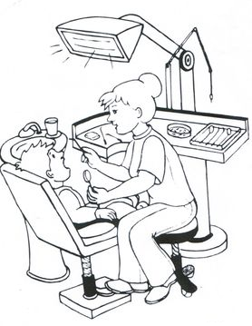Pozri si obrázok. Je na ňom pani zubárka. Opíš čo robí. Obrázok si vymaľuj.
* Zakrúžkuj zdravý zub.

 

* Vymaľuj jedlo, z ktorého sa nám kazia zuby.

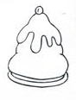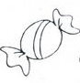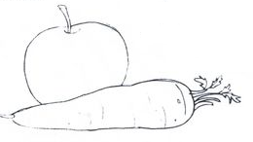

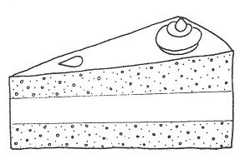 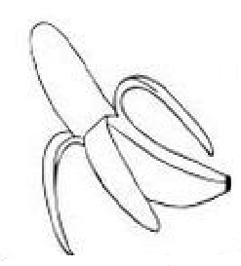 

**PL –** **Návšteva u lekára - hra na lekára, správanie sa u lekára**

* Pozri si obrázok. Pani doktorka na ňom vyšetruje chlapca. Zahraj sa aj ty na lekára. Ošetri odreté koleno svojmu súrodencovi. Porozprávaj čo k tomu budeš potrebovať. Pomôž si obrázkami.



